KNIHA O MNĚ

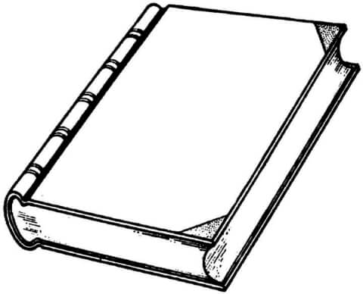

**Včeličky♥ školní rok 2019/2020**

JMENUJI SE

MOJE JMÉNO MÁ PÍSMEN

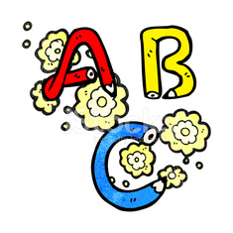

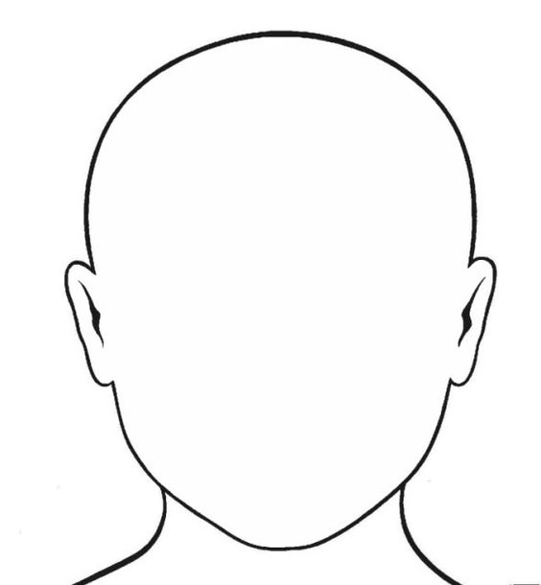MŮJ PORTRÉT



JE MI  LET.

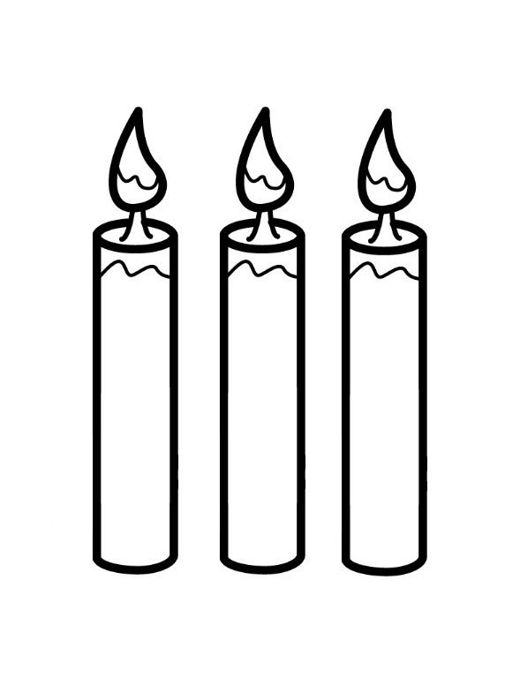



TO JE OTISK MOJÍ RUKY

MOJE OBLÍBENÁ BARVA

BARVA MÝCH OČÍ

BARVA MÝCH VLASŮ

MOJE OBLÍBENÉ ZVÍŘE

AŽ VYROSTU, TAK BUDU…

TOHLE JE MOJE RODINA♥

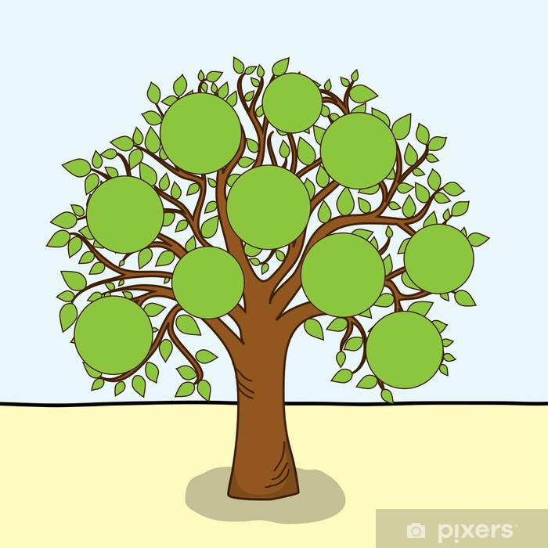

MOJE NEJOBLÍBENĚJŠÍ JÍDLO

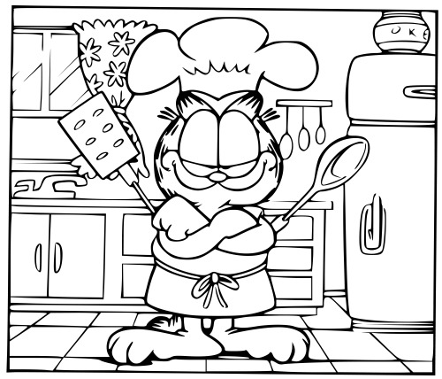

KDYŽ JSEM NASTUPOVAL DO ŠKOLKY..

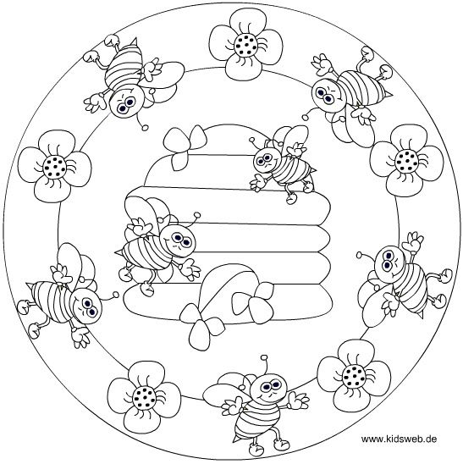TO JE NAŠE TŘÍDA

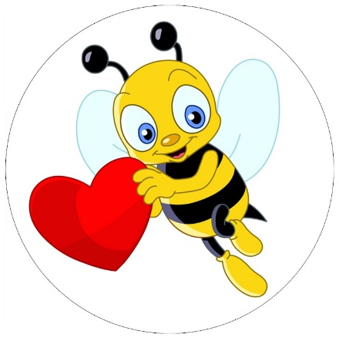TOHLE JSOU MOJE PANÍ UČITELKY

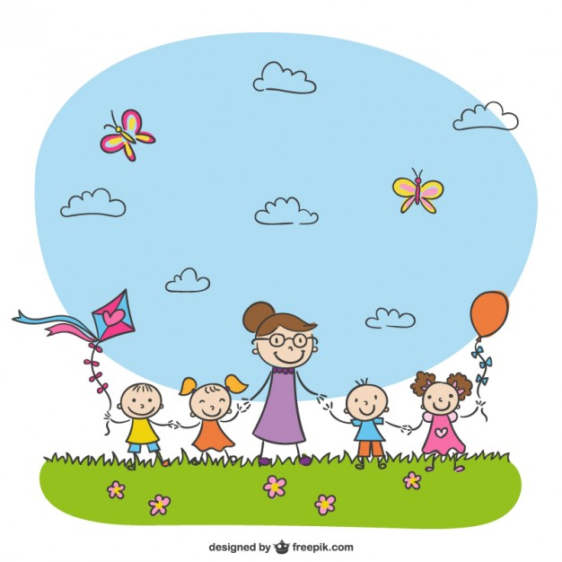MOJE NEJOBLÍBENĚJŠÍ ŠKOLKOVÁ HRAČKA

KDYŽ ODCHÁZÍM ZE ŠKOLKY…

♥NA PAMÁTKU♥